0～2歳児の保育料の完全無償化と

3歳以上児の副食費助成制度（無償化）について



金山町では、少子化対策の一環として、認定こども園等を利用する子どもを持つ家庭の経済的負担軽減を図り、子の養育の安定に寄与することを目的に、令和7年度から0～2歳児の保育料の完全無償化と、3歳以上児の副食費（給食費）の完全無償化を実施します。

［0～2歳児］

金山町に住所を有している方で、特定教育・保育施設等（認定こども園等）に通園している0～2歳児の**「保育料」**が完全無償となります。なお、給食に係る費用は保育料に含まれています。　※無償化のための手続きは不要です。

［3歳以上児］

金山町に住所を有している方で、特定教育・保育施設等（認定こども園等）に通園している3歳以上児の**「副食費」**が完全無償となります。なお、3歳以上児の保育料は、すでに全国一律無償となっています。

**１．副食費助成額**

認定こども園等が定める副食費相当額（国基準による副食費免除対象者については、国免除後の額）を助成します。

【認定こども園めごたまの場合】

・国免除対象者以外　児童１人あたり月額５，０００円

・国免除対象者　　　児童一人あたり月額　　２００円（国免除額4,800円）

**２．申請方法**

　 副食費の減免を受ける場合は、利用しているこども園等を代理人として交付申請・請求及び受領等一切に関する件を委任することにより、償還払い等の手間なく無償化の助成を受けることができます。

**※委任状が必要なのは、３歳以上児のみです**

［その他］

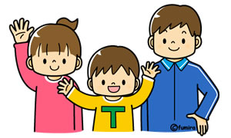認可外保育施設等を利用の場合は、別途補助制度があります。

ご不明な点がありましたらお気軽にお問合せ下さい

担当：金山町役場　健康福祉課子育て支援室

（直通　℡　２９－５６２２）